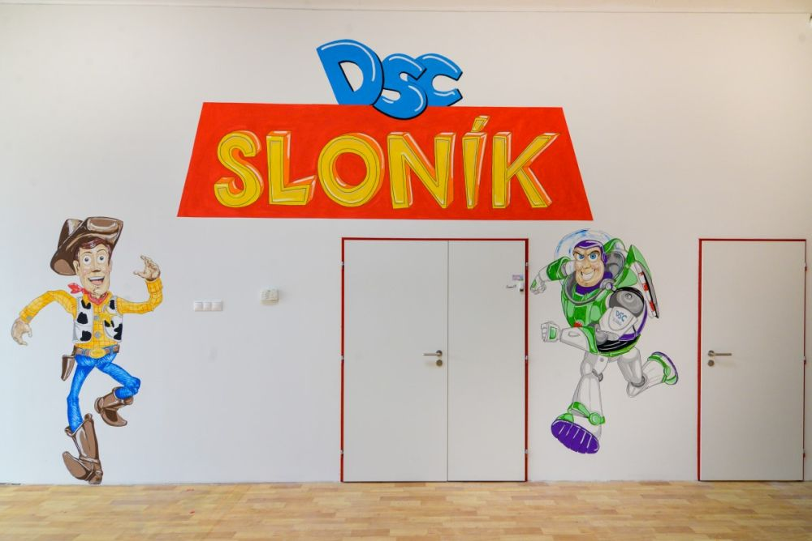

Výročná správa
za rok 2022

Zariadenie pre deti do troch rokov Sloník, Napájadla 18, 040 21 Košice

Prevádzkovateľ: DSC Sloník, s. r. o, Ťahanovské riadky 13, Košice

IČO: 46 713 590

štatutár: Ivona Tokárová, Ťahanovské riadky 13, 040 11 Košice

Zariadenie pre deti do rokov (ďalej len ZPD) poskytuje celodennú, poldennú a krátkodobú starostlivosť pre deti vo veku od 1 roka do 3 rokov na základe živnostenského oprávnenia. Je umiestnené v prenajatých priestoroch OC IDEA, Napájadla 18, Košice, v časti II. nadzemného podlažia.

Priestorové usporiadanie, funkčné členenie zariadenia a vybavenie zodpovedá veku, zdravotnej spôsobilosti, telesným rozmerom a psychosomatickému vývoju detí.
Pre pobyt deti vonku sú vyhradené plochy na ktorých trávime s deťmi dostatok času.

Prevádzka je od 6,30 do 17,00 hod.
Usporiadanie denných činností, pravidelne sa opakujúcich je súčasťou denného
poriadku, ktorý je dostatočne pružný, reaguje na potreby a záujmy detí.
Deti sú vedené k zdravému a čistému spôsobu života, vzájomnej ohľaduplnosti,
ochote si pomáhať, chrániť zdravie, prírodu a životné prostredie. Predovšetkým ide o osobnú spokojnosť a pohodu dieťaťa.

V rámci denného poriadku je vyčlenený dostatočný čas aj na pobyt detí vonku.

Súčasťou denného poriadku sú hry a hravé činnosti, pohybové a relaxačné cvičenia, edukačné aktivity, pobyt vonku, odpočinok a činnosti zabezpečujúce životosprávu (osobná hygiena, stravovanie, stolovanie) .

Výchovnú činnosť zabezpečujú 4 zamestnanci.
Celodenné stravovanie detí (desiata, obed, olovrant) je zabezpečené dovozom hotových pokrmov zo zmluvného zariadenia do výdajne stravy, na ktorú nadväzuje jedáleň. Pre rodičov detí je v šatni detí vyvesený k nahliadnutiu jedálny lístok.

V zariadení organizujeme pre deti a ich rodičov rôzne aktivity. Každý mesiac sme mali rozpracovaný plán činnosti práce s deťmi.

JANUÁR 2022 – Povolanie mojej mamky a ocka
Keďže je vonku zima a trošku snehu ,tak sme si chceli spríjemníť tieto dni a to , čo robí moja mamka a ocko. Spýtali sme sa rodičov ,aké povolanie vykonávajú .Jeden tatko je tatér a ďalšia mamka zasa pracuje vo wellnese alebo je pokladnička. Tak sme si upravili herňu ,ktorá sa zmenila na wellnes .Doniesli sme si lehátka zo spálne ,prikrili ich dekou a mamky nám doniesli župan. Pani učiteľky nám dali na očká uhorky a nás bavilo tak ležať ,piť čajík a smiať sa. To že nás pofotili ,nám vobec nevadilo.V iný deň sme si vytvorili tetovacie štúdio, samozrejme sa najprv opýtali rodičov, či možme, čo samozrejme so smiechom súhlasili. Pani učiteľka si ľahla na lehátko a moj kmarát akože jej tetoval ruku. Nalepili sme si tetovačky.Bolo že to zábavy.


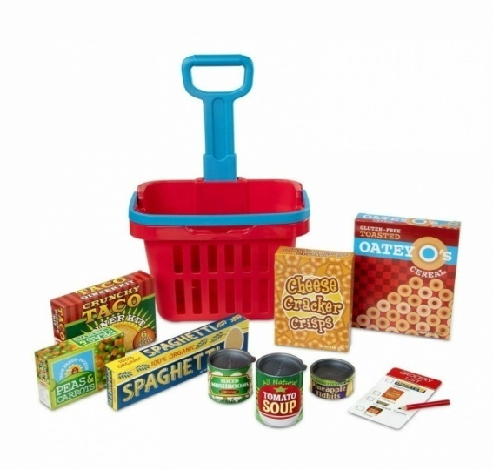

FEBRUÁR 2022– „Darujme úsmev“

Úsmev detí je tým najkrajším čo môžeme dostať od našich detí. Úsmev sa dá vyčariť nielen na tvári, ale aj kresbou a prácami našich detí. Jednou z nich je aj práca, ktorú sme spolu s deťmi vytvorili.

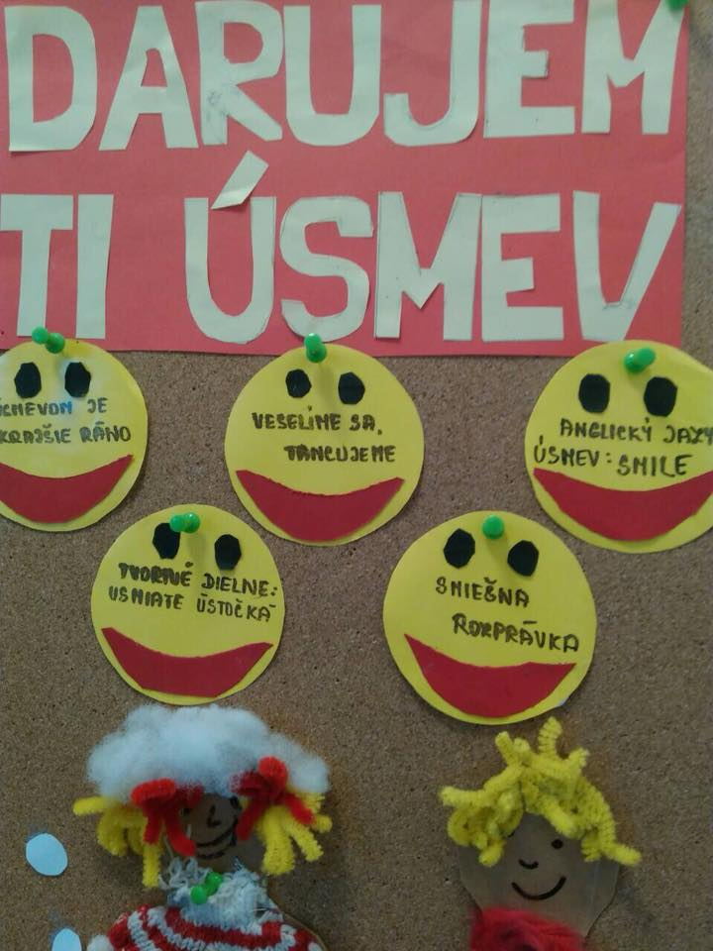

MAREC 2022 – „Mesiac knihy“

Každé dieťa obľubuje knihy a preto si aj každé dieťa donieslo svoju obľúbenú knihu ,ktorú sme si každý deň prečítali .Samozrejme nie celú ,ale iba úrivok ,alebo rozprávku. Po prečítani sme sa aj porozprávali, čo deti zaujalo. Je to vynikajúci sposob ,ako si zlepšiť slovnú zásobu. V marci sme boli aj vo vedeckej knižnici .Nakoľko sa otvárala naša vedecká knižnica po rekonštrukcii, tak sme boli pozvaní, na jej otvorenie.Deti sa veľmi tešili ,pretože si pozreli nové knihy a samozrejme si nás novinári aj vyfotili.

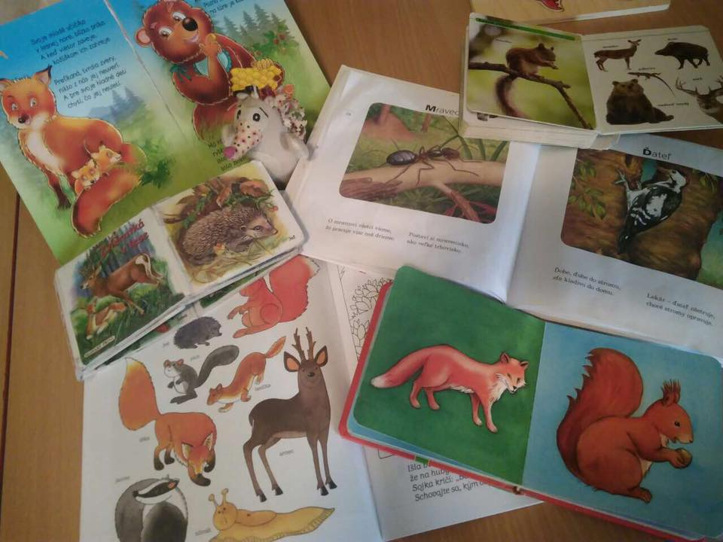

APRÍL 2022 – „Tvorivé dielne“

V mesiaci apríl sme spoločne s deťmi vyrábali rôzne puzzle a výzdoby. Puzzle sme robili tak, že najprv sme si nakreslili dve rovnaké orázky kvietkov, domčekov ,motýlikov ,slniečka ai. Potom sme ich vystrihli a pani učiteľky ich zalaminovali . Takéto puzzle mali úspech, pretože deti si ich odniesli aj domov .Deti strihali, vystrihovali a lepili papiere až z toho vznikli krásne obrázky, na ktorých boli zvieratká, domčeky ,mamka, ocko . Taktiež sme ich učili počítať a zhotovovať rôzne geometrické tvary. Mesiac apríl je aj mesiac mlieka. My sme si vyrobili z tvrdého papiera kravu ,kde sme jej ako vemeno prilepili balon s mliekom a deti sa učili ,ako sa dojči kravička a ako jej tečie mliečko z vemena .Táto činnosť ich veľmi zaujala a myslím si ,že tak sme im sprostredkovali aj výrobu mlieka. Neskor sme si aj povedali, čo všetko sa vyrába z mlieka. Poniektorí aj vedeli ,že syr je z mlieka, aj bryndza. Bola to zážitková a poučná hodina.

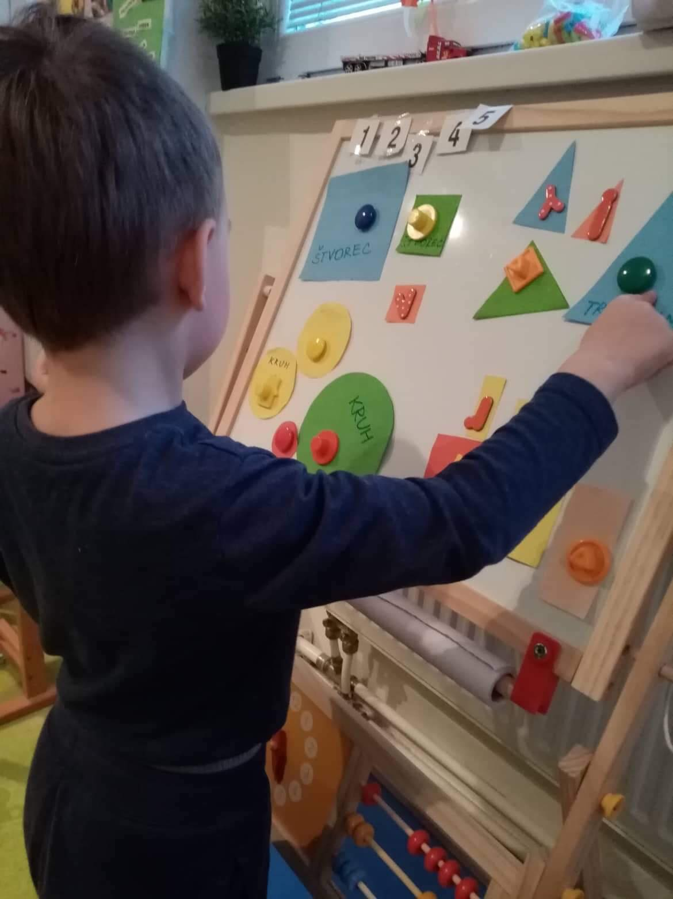
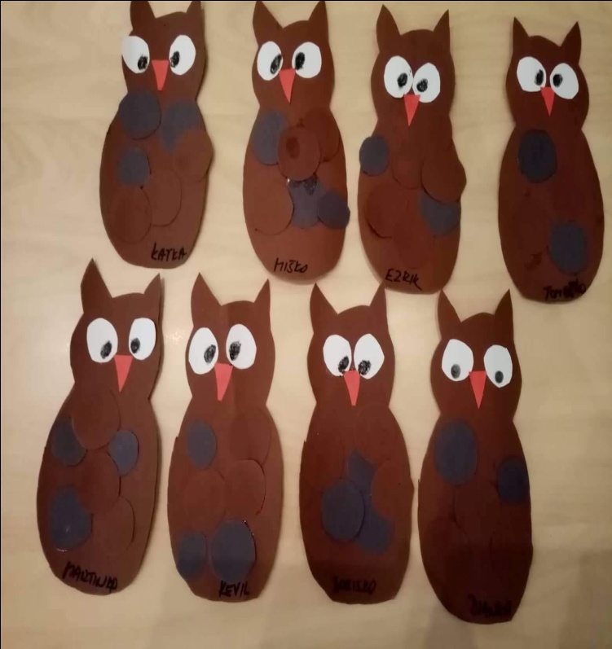

Máj 2022 – „ Deň matiek“

Už tradične v máji oslavujeme Deň matiek. Spolu s deťmi sme pripravili pre každú mamku maličký darček. Deti sa naučili básničky. Pripravili sme maličké pohostenie a posedenie . Nejednej mamke sa z očí kotúľali slzy. Boli to však slzy šťastia.

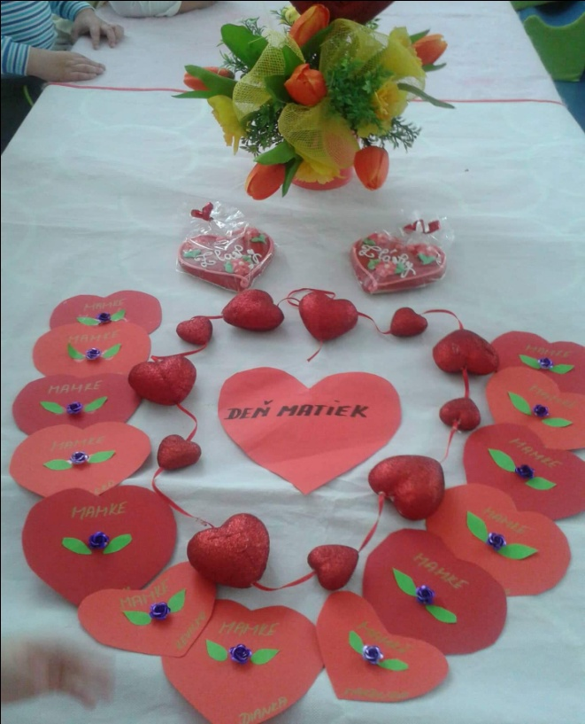
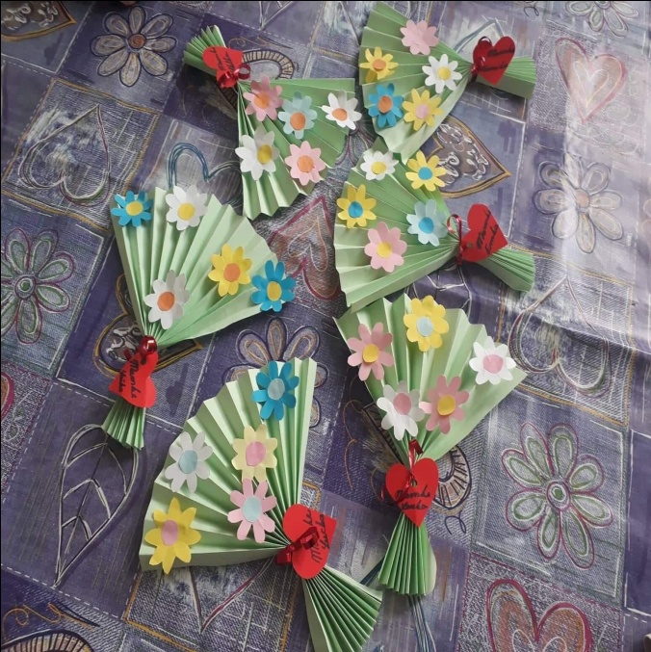

JÚN 2022 – „ Deň detí a Deň otvorených dverí“

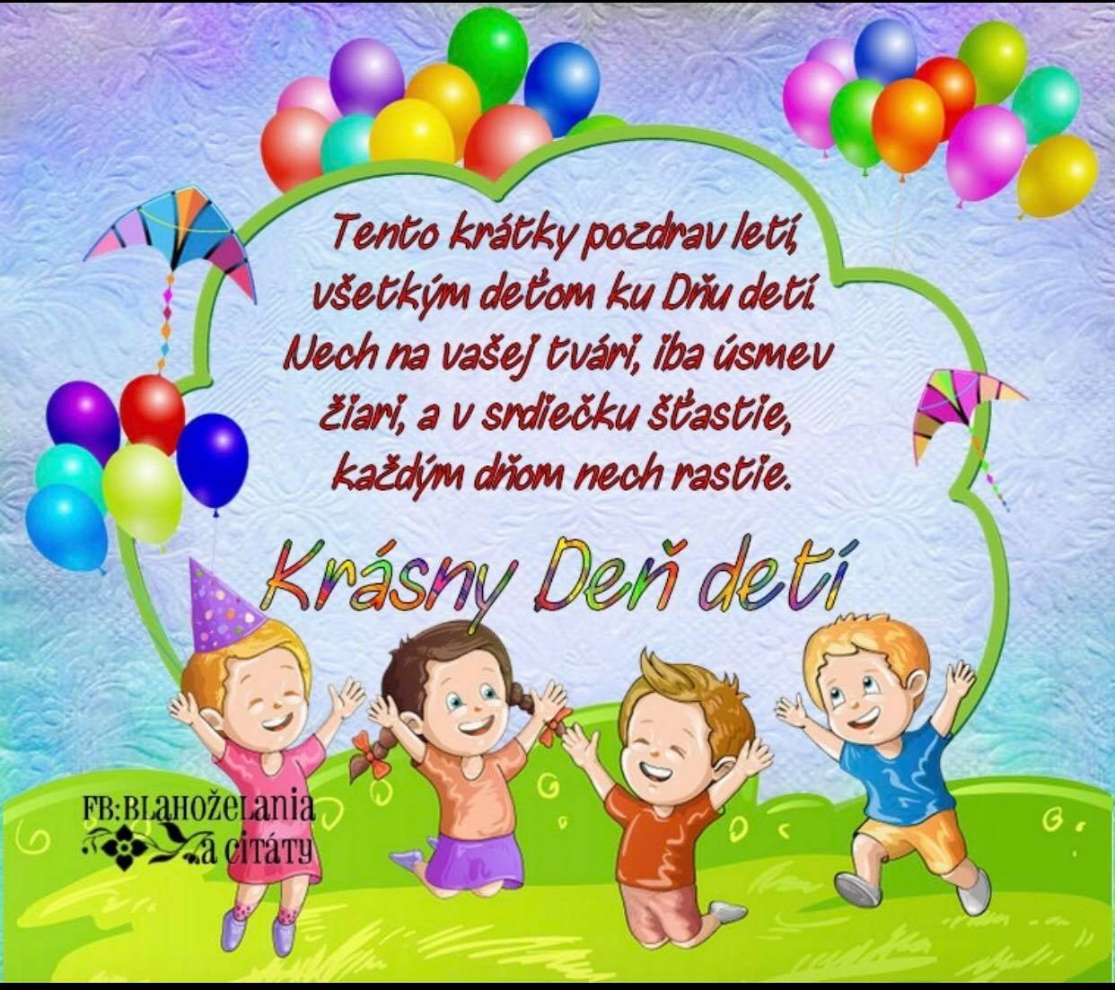
V rámci osláv „Dňa detí“ sme pre deti pripravili deň plný zábavných hier. Deti si s radosťou zasúťažili, zaspievali a taktiež aj zatancovali. Bola to párty plná smiecha a zábavy. Každé dieťa obdŕžalo diplom za snahu a účasť. Pripravili sme im aj malé občerstvenie. V júni sme zorganizovali aj „Deň otvorených dverí“. Všetko sme pekne vyzdobili, s deťmi sme pripravili rôzne ozdoby, darčeky a všeličo iné. Deti mali najväčšiu radosť z fúkania balónov, ktorými sme všetko vyzdobili. Rodičia prichádzali so svojimi deťmi. Poprezerali si zariadenie, deti sa pohrali a každé dieťa dostalo aj maličkú pozornosť. Rodičom a deťom sa u nás páčilo. Boli sme nadšený ,nakoľko staré detičky nám odchádzali do školky a tešili sme sa novým detičkám.

„Ovocný a zeleninový deň“
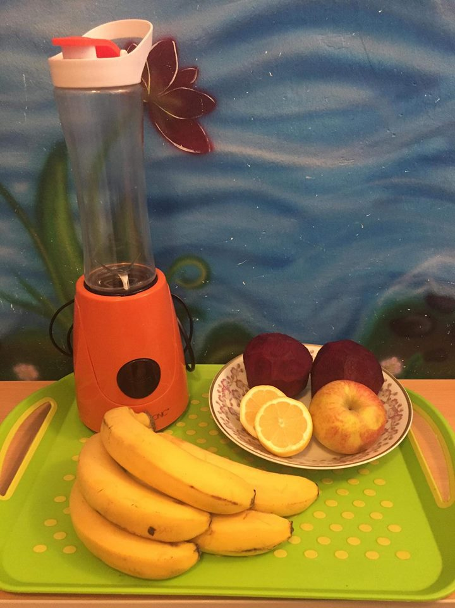
Okrem toho sme pripravili zdravé pohostenie ,vo forme ovocia a zdravých nátierok. Poniektorí rodičia si pýtali aj recept na avokádovu pomazánku .Deň sa nám veľmi vydaril.

JÚL – August 2022 „Leto plné hier vonku“

Letné mesiace sme viac menej strávili vonku . Či už to bolo v našej záhrade, na neďalekom ihrisku, alebo na vychádzkach do okolia. Mali sme to šťastie, že sme v parku zbadali aj veveričku .V týchto mesiacoch sa snažíme aj raňajkovať vonku na čerstvom vzduchu .Robíme si piknik v tráve. Pripravíme si pohodlné posedenie na deke, na tácke máme chlebík a v košíku ovocie. Pitný režim je súčasťou nášho pohostenia. Cez deň sa natrieme opaľovacím krémom a celé doobedie sa šantíme na tráve, alebo sa vyskáčeme a ovlažíme v malom bazéniku,ktorý nám pani učiteľky nafúkali. Voda, čerstvý vzduch, ovocie ,je to čo deti milujú a my sme radi ,že ich v tom podporujeme.

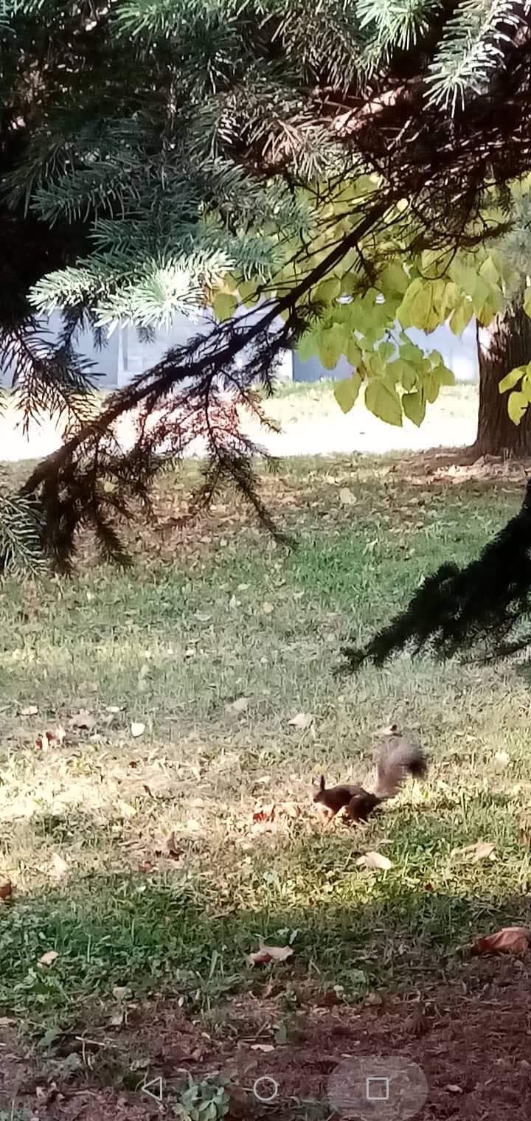
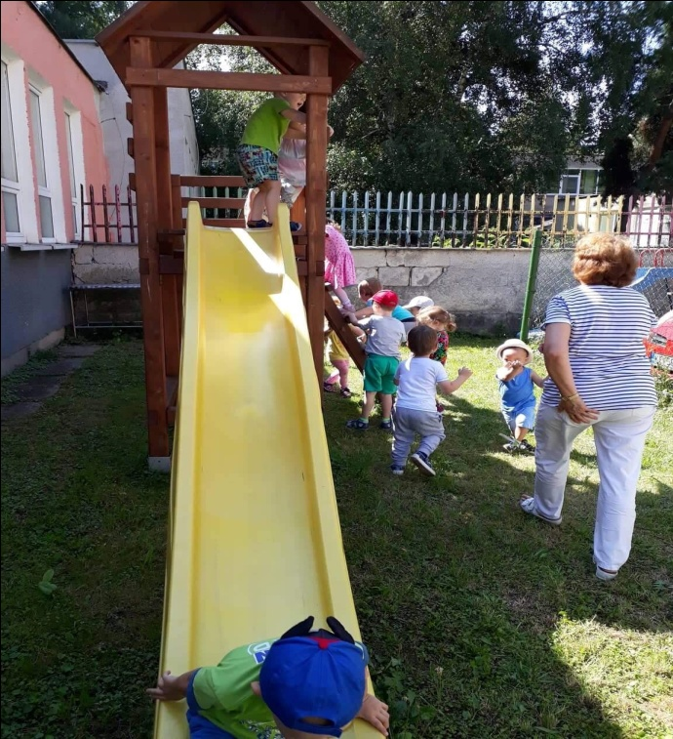

SEPTEMBER 2022-Ahoj kamarát.

September sa nesie v znamení nových kamaráctiev. Deti sa spoznávajú ,samozrejme padne aj nejaká slzička ,ale sú statočné. Okrem ťažších začiatkov ,sa snažíme aby bolo veselo a preto ich zapájame do roznych pohybových činností ,snažíme sa cvičiť, tancovcať na detské pesničky. Najviac sa deťom páči Miro Jaroš a Tanculienka ,to zaberie na slzičky . Preto pre nich každý deň pripravujeme aj tanečné ale aj ranné rozcvičky. Veľkú obľubu si získalo cvičenie yoga. Každé dieťa chcelo ukázať ako vie cvičiť. Niekomu to išlo lepšie, niekomu nie. Tým čo im to veľmi nešlo sme pomohli.
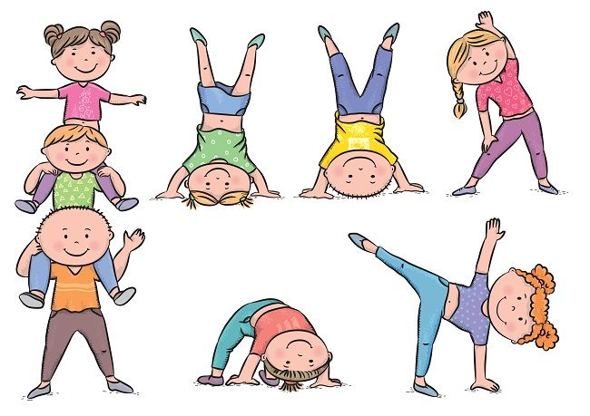

OKTÓBER 2022– „Zber listov, gaštanov “

Vzácne chvíle sme s našími deťmi strávili na prechádzkach po okolí a v parkoch. Zbierali sme suché lístie a opadané šišky a gaštany. Šišky nám rastú priamo v našom zariadení. Takže šiškami si zdobíme aj náš dvor a to tak ,že máme malé drevene boxi, kde tie šišky nahádžeme a tak si skrášlujeme aj naše okolie okolo jasličiek. Vytvorili sme taký vláčik. Potom sme zhotovovali rôzne obrázky z lístia a urobili aj výstavku prác našich detí. Deti mali veľkú fantáziu pri ich zhotovovaní.Z gaštanu sme si urobili rozne zvieratka a postavičky .Výstavka sa veľmi páčila všetkým.

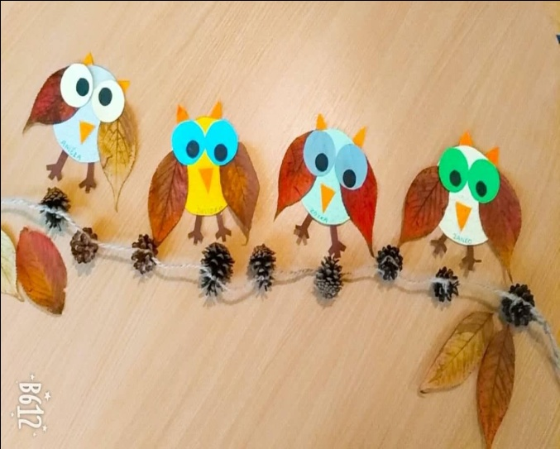
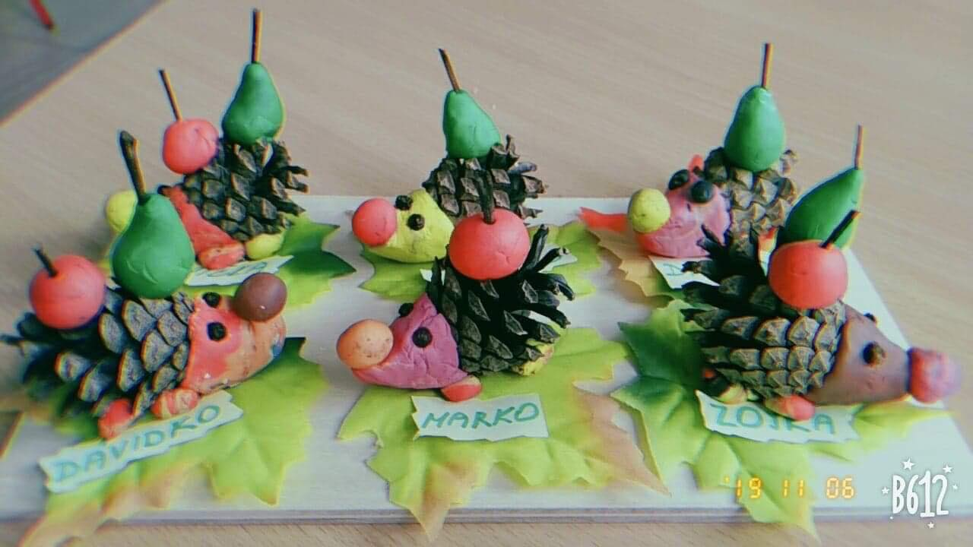

NOVEMBER 2022– hallowen party

Mesiac november, je tradične mesiacom hallowen párty. Zorganizovali sme to s pomocou rodičov deti, pre deti pripravili kostýmy a povyrezávali tekvice, ktorými sme potom vyzdobili vstupnú časť nášho zariadenia. Neprežívali sme to nejak strašidelne, skor sme si urobili párty ,kde sme si zatancovali a popapali sladké maškrty, ktoré nám nachystali naši rodičia. Bol to bláznivý deň, ale smiech a zábava ,je to ,čo nás robí šťastnými.

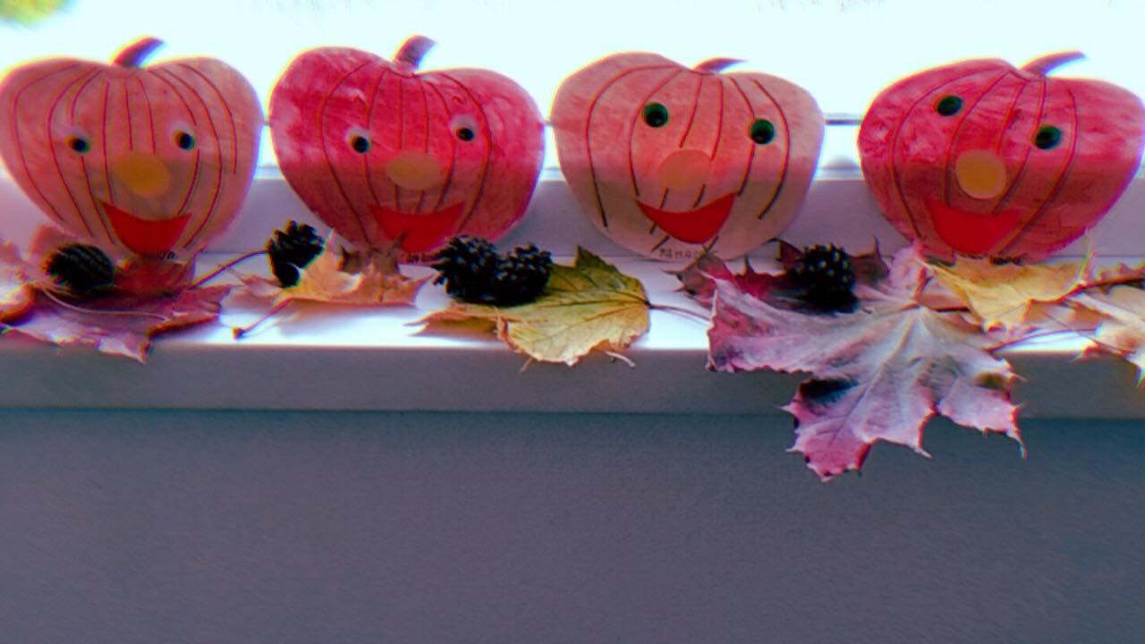

DECEMBER 2022 – „Vianoce“

S príchodom decembra sme sa začali pripravovať na „Vianoce“. Najprv síce príprava na Mikuláša nesmela chýbať, ale potom už vianočná atmosféra zaplnila celé naše zariadenie. Deti sa veľmi tešili na tieto sviatky, na darčeky ktoré dostanú pod stromček a ešte s väčšou radosťou sa tešili na to, že môžu pripravovať aj rôzne ozdoby nielen na stromček, ale aj svojich najbližších. Pomáhali sme im zhotovovať aj vianočné pozdravy, ktoré potom odovzdali rodičom, starým rodičom a všetkým komu chceli. Tesne pred Vianocami sme pripravili spolu s deťmi vianočné posedenie pod jedličkou. Vianočné fotenie, ktoré sme si sami naplánovali a aj sa pofotili, bola bodka na vianoce. Tak ako sa rozplívali naši rodičia nad fotkami ,nám urobilo teplo na duši .To je to ,čo milujeme. Našu prácu ,naše deti. A vianoce začali.

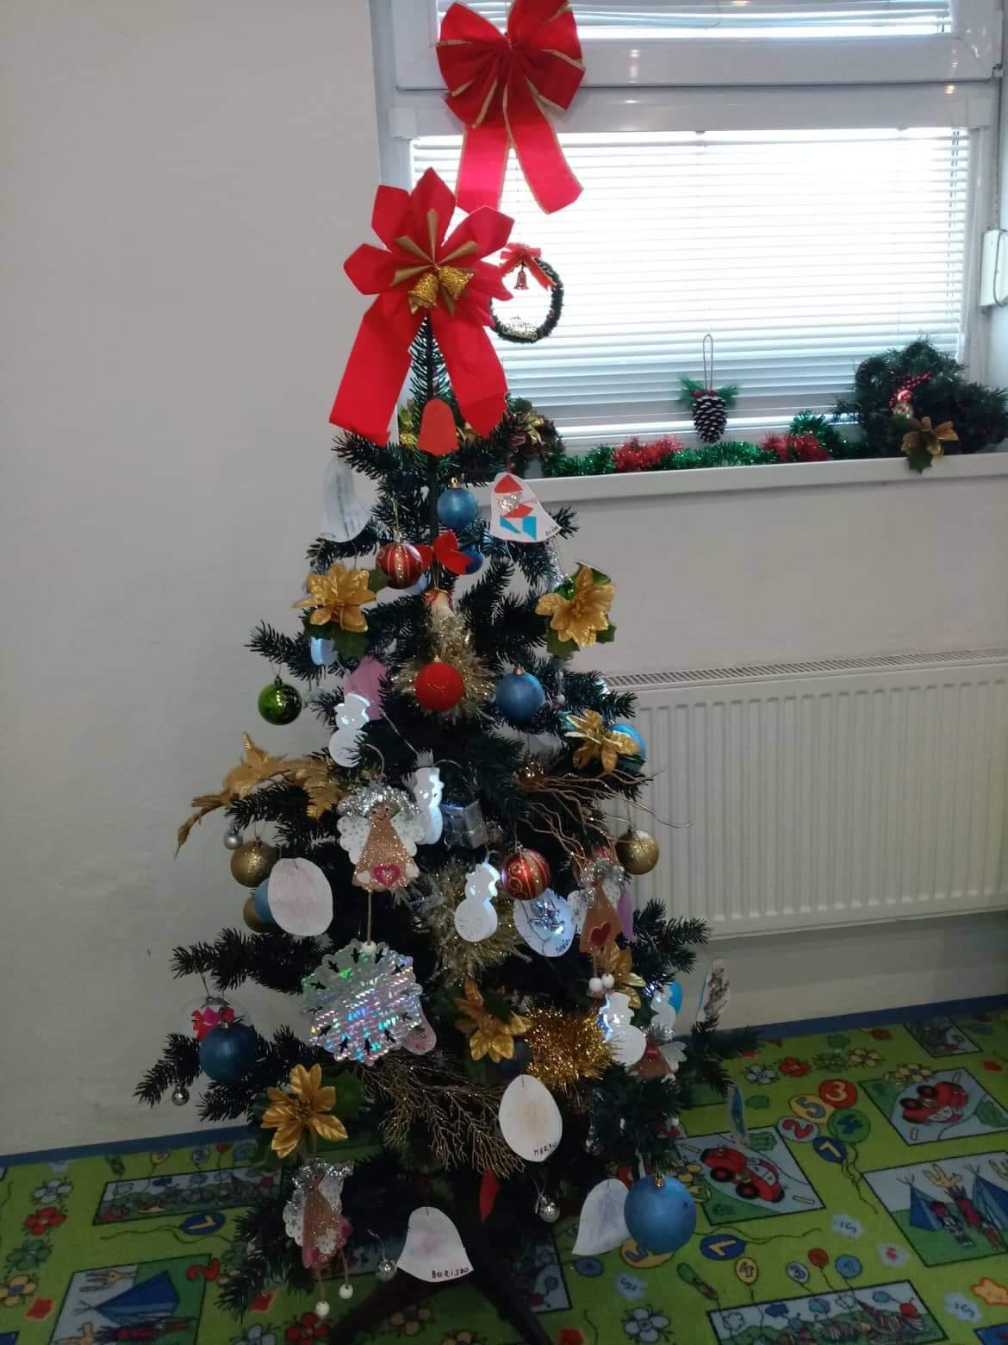
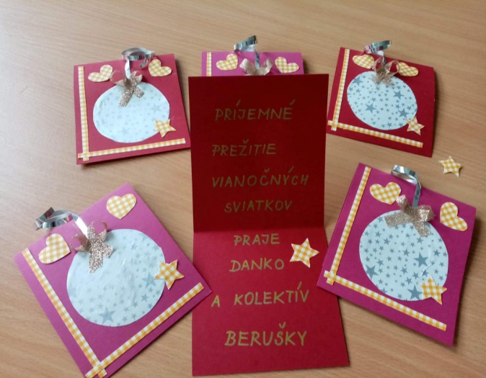

v Košiciach, 18.05.2023

Cenník sociálnej služby
Strava.......................................2,80/deň....................56,00/mesiac
Kŕmenie....................................3,25/deň....................65,00/mesiac
Prebaľovanie............................3,25/deň....................65,00/mesiac
Obliekanie................................3,25/deň....................65,00/mesiac
Tvorivé práce s deťmi...............2,45/deň....................49,00/mesiac
SPOLU.....................................15,00/deň....................300,00/mesiac
Priemerný počet detí počas roka 2022
01/22 -9 02/22 – 9, 03/22– 13 04/22 – 15 05/22 – 15, 06/22 – 17 07/22 – 8, 08/22 – 11,
09/22– 11, 10/22 – 14, 11/22 – 15, 12/22 – 13
Priemerný počet detí v roku 2022 : 13 detí
Prehľad o príjmoch a výdavkoch
Príjmy:
Príjmy poskytovateľa sociálnej služby k 31.12.2022..........................................................46.350,00 EUR
Výdavky:
Mzdy..................................................................................................................................8.956,00 EUR
Platby poistného a príspevkov.............................................................................................6.738,00 EUR
Tovar a služby....................................................................................................................29.906,00 EUR
Náklady poskytovateľa sociálnej služby k 31.12.2022.......................................................45.600 ,00EUR

Stav a pohyb majetku a záväzkov
Nedisponujeme nijakým majetkom a ani záväzkami. Všetky výdavky sú krátkodobé paušálne v lehote splatnosti
Náklady na 1 dieťa a 1 mesiac v roku 2022 boli:...........................................................292,00 EUR

Vypracoval: Ivona Tokárová
V Košiciach, dňa 18.05.2023

